Indianergjengen på tur
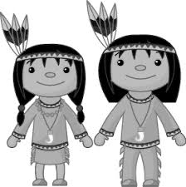
Til elever med heltidsplass på 3.trinn og alle på 4.trinn!
Vi har allerede tyvstartet med klubben «Indianergjengen på tur». Klubben gjennomføres annenhver tirsdag, altså de tirsdagene elevene ikke har tilbud om Allidrett. Deltakerne i Indianergjengen på tur, oppholder seg ofte utendørs, vanligvis i nærområdet der de gjennomfører forskjellige læringsstøttende aktiviteter. Aktivitetene er lekpreget og utforskende, ofte for å øke forståelsen for tall, mengde, lengde, avstand, tyngde, eller for å samle på ord eller begreper som er knyttet opp mot læringsmål på trinnet. Vi har for eksempel lett etter ting i omgivelsene med dobbel konsonant, og samlet inn, tegnet og skrevet ordene, og å satt ordene inn i hele setninger.
Vi tar bilder, lager plakater og snakke sammen om det vi har funnet, sett og opplevd.
Det blir forskjellige aktiviteter fra gang til gang. Innimellom vil vi dra til byen eller til skogen slik at vi for eksempel kan lære mer om spesielle bygninger i Oslo, eller hvilke trær som er typiske i Østmarka.
Indianergjengen vil også gjennomføre morsomme leker som elevene er med på å bestemme innholdet i.

Påmelding er bindende og barnet kan ikke hentes under aktiviteten!
Påmeldingsfrist: Fredag 12. oktober – se skjema for påmelding!

